Онтология и база знаний по исполнителям из списка «100 величайших исполнителей всех времён» журнала Rolling Stone

Введение и сводка результатов

Цель работы. Спроектировать и построить базу знаний для выбранной предметной области: определить вопросы, на которые она должна отвечать, разработать под них онтологию, наполнить её данными из Wikidata, проверить данные и получить ответы запросами к графу

Предметная область. Люди из списка «100 величайших исполнителей всех времён по версии журнала Rolling Stone» (русская Википедия). Позиции списка, не являющиеся людьми (группы), в домен не входят; в data/domain.csv остались 53 человека (ранги от 2 до 99). Источники данных — Wikidata Query Service и API Wikidata/Википедии.
Ниже — сводка по заданиям.
Задание | Результат
1. Домен | 53 сущности класса Q5; у 53 из 53 заполнено ≥ 5 свойств (min 10, медиана 14, max 17); дата и число + ≥ 5 свойств — у 41 из 53 (77%); найдено 9 свойств с квалификатором времени; текстовый источник есть у 53 из 53
2. Вопросы | 12 вопросов: 6 по графу, 4 по тексту, 2 комбинированных; эталоны всех 12 совпали с результатами запуска
3. Онтология | 15 классов (6 отношений подкласса), 12 object- и 15 datatype-свойств, 15 функциональных; 9 классов и 15 свойств связаны с Wikidata; все требования проверены скриптом
4. Граф | 7 738 троек; 1 538 узлов с типом (798 с owl:sameAs на Wikidata, 53 из них — музыканты); 13 классов; 30 предикатов
5. Корпус | 106 документов (ru + en Википедия) для 53 сущностей; 4 363 148 символов
6. Проверка и вывод | pyshacl: Conforms = True, 79 предупреждений одного вида (awardYear); owlrl: добавлено 26 518 троек, из них значимых 18 164

Организация работы. Работа выполнена индивидуально

1. Выбор и проверка домена

Домен — люди (Q5) из списка Rolling Stone 100. Скрипт task1_collect_domain.py разбирает статью-список, сопоставляет названия с QID Wikidata и оставляет только людей; результат — data/domain.csv.

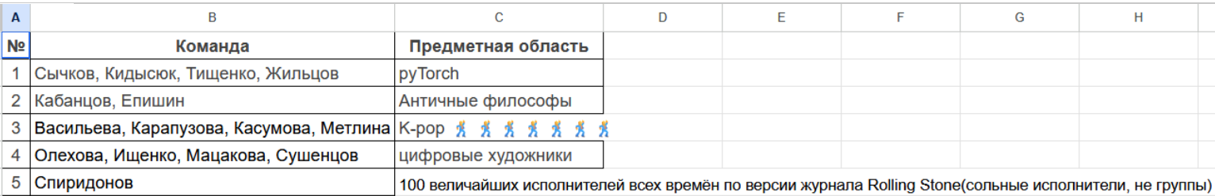
Проверка требований

Требование | Факт | Вывод
30-60 сущностей одного основного класса (Q5) | 53 из 53 - люди | выполнено
у большинства >= 5 заполненных свойств | 53 из 53 (100%) | выполнено
среди них есть даты и числа | дата и число и >= 5 свойств: 41 из 53 (77%) | выполнено
хотя бы одно свойство с квалификатором времени | найдено свойств: 9 | выполнено
текстовое описание по большинству сущностей | 53 из 53 (100%) | выполнено

Заполненность основных свойств

Заполненность — доля сущностей домена (из 53), у которых свойство имеет хотя бы одно значение

Свойство | Название | Тип | Заполнено (из 53) | Доля
wdt:P19 | место рождения | объект | 53 | 100%
wdt:P27 | гражданство | объект | 53 | 100%
wdt:P106 | род занятий | объект | 53 | 100%
wdt:P136 | жанр | объект | 53 | 100%
wdt:P264 | лейбл | объект | 53 | 100%
wdt:P166 | награда | объект | 53 | 100%
wdt:P569 | дата рождения | дата | 53 | 100%
wdt:P2031 | начало активности | дата | 53 | 100%
wdt:P1303 | инструмент | объект | 51 | 96%
wdt:P856 | официальный сайт | ссылка | 49 | 93%
wdt:P463 | член организации | объект | 44 | 83%
wdt:P26 | супруг(а) | объект | 39 | 74%
wdt:P8687 | число подписчиков | число | 39 | 74%
wdt:P570 | дата смерти | дата | 34 | 64%
wdt:P2032 | конец активности | дата | 26 | 49%
wdt:P1971 | число детей | число | 15 | 28%
wdt:P2048 | рост | число | 12 | 23%

Свойства с квалификатором времени
Свойство | Квалификатор времени | Сущностей | Доля | Утверждений
wdt:P166 полученные награды | P585 момент времени | 52 | 98% | 352
wdt:P8687 количество подписчиков в соцсети | P585 момент времени | 39 | 74% | 246
wdt:P26 супруг(а) | P580 дата начала | 36 | 68% | 67
wdt:P26 супруг(а) | P582 дата окончания | 34 | 64% | 59
wdt:P463 участник организации или коллектива | P580 дата начала | 7 | 13% | 18
wdt:P463 участник организации или коллектива | P582 дата окончания | 7 | 13% | 18
wdt:P264 лейбл звукозаписи | P580 дата начала | 4 | 8% | 12
wdt:P264 лейбл звукозаписи | P582 дата окончания | 3 | 6% | 7
wdt:P27 гражданство | P580 дата начала | 3 | 6% | 3
wdt:P166 полученные награды | P580 дата начала | 2 | 4% | 2
wdt:P856 официальный сайт | P813 дата проверки | 1 | 2% | 1
wdt:P856 официальный сайт | P2960 дата архивирования | 1 | 2% | 1
wdt:P856 официальный сайт | P580 дата начала | 1 | 2% | 2
wdt:P856 официальный сайт | P582 дата окончания | 1 | 2% | 2
wdt:P136 жанр | P580 дата начала | 1 | 2% | 1
wdt:P136 жанр | P582 дата окончания | 1 | 2% | 1
wdt:P2031 начало периода активности | P1326 не позднее | 1 | 2% | 1
wdt:P27 гражданство | P582 дата окончания | 1 | 2% | 1

В онтологии и графе смоделированы три наиболее массовых случая: награды с моментом времени (P166 + P585, 52 сущности, 352 утверждения), число подписчиков на дату (P8687 + P585, 39 сущностей, 246 утверждений) и браки с датами начала и конца (P26 + P580/P582, 36 и 34 сущности). Они вынесены в отдельные узлы-факты (AwardReceipt, FollowersSnapshot, Marriage, разделы 3–4). Квалификаторы у P463, P264, P27, P856, P136, P2031 встречаются у единиц сущностей и в граф не переносились.

Источники текстовой информации

Для каждой из 53 сущностей есть две статьи Википедии — русская и английская (всего 106 документов, лицензия CC BY-SA 4.0; требование «по большинству сущностей есть текст» выполнено для 100%).

Вывод

Домен «исполнители Rolling Stone 100» удовлетворяет всем четырём требованиям: 53 сущности одного класса Q5, у всех ≥ 5 свойств (в том числе даты и числа — у 77%), найдено 9 свойств с квалификатором времени, тексты есть у 100% сущностей.

2. Вопросы к базе знаний

Банк вопросов, эталоны и проверочные запросы хранятся в scripts/task2_questions.py. При запуске скрипт загружает граф и онтологию (8 062 тройки), выполняет SPARQL-запросы для вопросов 1–6 и сверяет результат с эталоном; для вопросов 7–12 проверяет, что каждая цитата дословно встречается в тексте соответствующей статьи корпуса; для комбинированных вопросов (11, 12) дополнительно проверяет, что граф находит ожидаемую сущность. Запуск 2026-11-10 13:51:51–13:51:53, код возврата 0, расхождений нет — все 12 эталонов помечены «совпало» (questions_results.json).

Вопросы, на которые отвечает граф (1–6)

№ | Тип | Вопрос | Эталонный ответ | Запуск
1 | фильтр по дате | Кто из музыкантов родился 1 января 1960 года или позже? | Доктор Дре, JAŸ‐Z, Тупак Шакур, Эминем | совпало
2 | агрегация | Сколько музыкантов в базе всего и сколько из них умерли? | Всего 53, умерли 34 | совпало
3 | сортировка + агрегация | У каких трёх музыкантов больше всего полученных наград? | Арета Франклин (44), Элтон Джон (27), Боб Дилан (25) | совпало
4 | многошаговый (2 ребра) | Кто из музыкантов списка состоял в той же группе, что и Рой Орбисон? | Том Петти, Боб Дилан | совпало
5 | квалификатор времени | Кто был супругом Джона Леннона в 1970 году? | Йоко Оно | совпало
6 | фильтр по числу + сортировка | Какие музыканты выше 180 см? Перечислить по убыванию роста. | Джонни Кэш (188), Карл Перкинс (185), Фрэнк Заппа (183) | совпало

Эталонные ответы и результаты запуска (questions_results.json) совпадают; Q3 и Q6 — с числовыми значениями (награды: 44, 27, 25; рост: 188, 185, 183 см).

Вопросы, ответ на которые есть только в тексте (7–10)

Вопрос 7
Вопрос | Почему публика освистала Боба Дилана на фолк-фестивале в Ньюпорте в 1965 году?
Эталонный ответ | Дилан вышел на сцену с электрогитарой, чего фолк-публика не ждала; освистывали фолк-поклонники, которых он этим отдалил. Он сыграл три песни и ушёл со сцены.
Цитата из текста | «he was met with cheering and booing and left the stage after three songs»  «the boos were from folk fans whom Dylan had alienated by appearing, unexpectedly, with an electric guitar»
Источник | https://en.wikipedia.org/wiki/Bob_Dylan
Почему ответа нет в графе | В графе нет событий, выступлений и реакции публики: только даты, места, награды, браки; причины и мотивы — это повествование, которого нет в Wikidata-свойствах онтологии.
Проверка запуском | совпало (цитаты найдены в статье корпуса дословно)

Вопрос 8
Вопрос | Что считается причиной нападения на Боба Марли в 1976 году?
Эталонный ответ | Нападение произошло за два дня до концерта «Smile Jamaica»; считается, что оно имело политические мотивы, так как многие воспринимали концерт как митинг в поддержку Майкла Мэнли.
Цитата из текста | «two days before "Smile Jamaica"»  «believed to have been politically motivated, as many felt that Smile Jamaica was actually a support rally for Manley»
Источник | https://en.wikipedia.org/wiki/Bob_Marley
Почему ответа нет в графе | Мотивы и политический контекст происшествия не представлены в графе: нет класса «событие» и связи музыканта с такими событиями; ответ — интерпретация в тексте статьи.
Проверка запуском | совпало (цитаты найдены в статье корпуса дословно)

Вопрос 9
Вопрос | От чего умер Джими Хендрикс?
Эталонный ответ | Он задохнулся (асфиксия) от аспирации собственной рвоты, будучи в состоянии интоксикации барбитуратами (доза превышала рекомендованную в 18 раз).
Цитата из текста | «aspirated his own vomit and died of asphyxia while intoxicated with barbiturates»  «18 times the recommended dosage»
Источник | https://en.wikipedia.org/wiki/Jimi_Hendrix
Почему ответа нет в графе | В графе есть только дата смерти (deathDate); у онтологии нет свойства «причина смерти», а обстоятельства смерти описаны только в тексте.
Проверка запуском | совпало (цитаты найдены в статье корпуса дословно)

Вопрос 10
Вопрос | Откуда у Мадди Уотерса прозвище «Muddy»?
Эталонный ответ | Прозвище «Muddy» он получил ещё в детстве, потому что любил играть в грязной воде ручья Дир-Крик.
Цитата из текста | «gave him the nickname "Muddy" at an early age because he loved to play in the muddy water of nearby Deer Creek»
Источник | https://en.wikipedia.org/wiki/Muddy_Waters
Почему ответа нет в графе | Прозвища и их происхождение не моделируются в онтологии (есть только метки rdfs:label); история прозвища есть только в тексте.
Проверка запуском | совпало (цитаты найдены в статье корпуса дословно)

Комбинированные вопросы (11–12)

Вопрос 11
Вопрос | Что известно об обстоятельствах гибели самого молодого из умерших музыкантов списка?
Что берём из графа | Среди музыкантов с birthDate и deathDate вычислить возраст на момент смерти и выбрать минимальный → Бадди Холли (Q5977), 22 года; берётся ссылка wikipediaEn на его статью.
Что берём из текста | В разделе «Death» статьи: самолёт разбился вскоре после взлёта, погибли Холли, Ричи Валенс, Биг Боппер и пилот Роджер Питерсон; вылет в плохую погоду, пилот не имел права летать только по приборам.
Эталонный ответ | Самый молодой из умерших — Бадди Холли (22 года). Он погиб при крушении самолёта вскоре после взлёта вместе с Ричи Валенсом, Биг Боппером и пилотом Роджером Питерсоном; самолёт вылетел в плохую погоду, а пилот не был сертифицирован для полётов только по приборам.
Источник текста | https://en.wikipedia.org/wiki/Buddy_Holly
Проверка запуском | совпало (граф находит ожидаемую сущность: Бадди Холли, возраст 22)

Вопрос 12
Вопрос | Как началась музыкальная карьера музыканта с наибольшим числом наград?
Что берём из графа | Агрегация: по числу hasAwardReceipt выбрать музыканта-лидера → Арета Франклин (Q125121), 44 награды; берётся ссылка wikipediaEn.
Что берём из текста | Из статьи: её заметили благодаря исполнению госпела в баптистской церкви New Bethel в Детройте.
Эталонный ответ | Больше всего наград у Ареты Франклин (44). Её заметили как певицу госпела в баптистской церкви New Bethel в Детройте.
Источник текста | https://en.wikipedia.org/wiki/Aretha_Franklin
Проверка запуском | совпало (граф находит ожидаемую сущность: Арета Франклин, 44 награды)

Вывод

Банк из 12 вопросов соответствует условию (6 + 4 + 2); для вопросов по графу выполнены все обязательные виды; все эталоны воспроизводятся запуском task2_questions.py.

3. Онтология домена

Стартовая онтология создана скриптом task3_build_ontology.py, затем доработана (owl:disjointWith, функциональные свойства, метаданные) и сохранена в Turtle — data/ontology.ttl (324 тройки). Пространство имён: http://example.org/rs100/onto# (префикс :); данные графа — в http://example.org/rs100/res/ (префикс res:); сама онтология объявлена как http://example.org/rs100/onto (owl:Ontology, версия 1.0, подписи на ru и en).

Три показателя в Wikidata сопровождаются квалификаторами времени (награда с годом, число подписчиков на дату, брак с датами). Чтобы сохранить эти данные в графе, они смоделированы отдельными узлами-фактами: AwardReceipt (свойства award, awardYear), FollowersSnapshot (followersCount, followersDate), Marriage (spouse, marriageStart, marriageEnd); музыкант связывается с ними свойствами hasAwardReceipt, hasFollowers, hasMarriage. Это позволяет отвечать на вопросы с квалификатором времени (Q5) и фильтровать награды по годам.

Классы и иерархия

Классы онтологии
Класс | Label (en / ru) | Надкласс | ≡ Wikidata | disjointWith
:Agent | Agent / Агент | — | — | :Place
:Award | Award / Награда | — | wd:Q618779 | :AwardReceipt
:AwardReceipt | Award receipt / Получение награды | — | — | :FollowersSnapshot
:Country | Country / Страна | :Place | wd:Q6256 | —
:FollowersSnapshot | Followers snapshot / Число подписчиков на дату | — | — | —
:Genre | Music genre / Музыкальный жанр | — | wd:Q188451 | :Instrument, :Occupation
:Instrument | Musical instrument / Музыкальный инструмент | — | wd:Q34379 | —
:Marriage | Marriage / Брак | — | — | :AwardReceipt, :FollowersSnapshot
:MusicalGroup | Musical group / Музыкальная группа | :Organization | wd:Q215380 | —
:Musician | Musician / Музыкант | :Person | — | —
:Occupation | Occupation / Род занятий | — | wd:Q12737077 | :Instrument
:Organization | Organization / Организация | :Agent | — | —
:Person | Person / Человек | :Agent | wd:Q5 | :Organization
:Place | Place / Место | — | wd:Q17334923 | —
:RecordLabel | Record label / Звукозаписывающий лейбл | :Organization | wd:Q18127 | —
У всех 15 классов есть rdfs:label на русском и английском и rdfs:comment на обоих языках. Эквивалентности к Wikidata заданы для 9 классов; для Musician, Organization, Agent и служебных классов (AwardReceipt, FollowersSnapshot, Marriage) аналогов в Wikidata нет или они слишком общие, поэтому связь не задавалась.

Свойства

Объектные свойства (owl:ObjectProperty) — 12
Свойство | Функц. | Domain | Range | ≡ Wikidata
award | да | AwardReceipt | Award | —
birthPlace | да | Musician | Place | wdt:P19
citizenship | — | Person | Country | wdt:P27
genre | — | Musician | Genre | wdt:P136
hasAwardReceipt | — | Musician | AwardReceipt | —
hasFollowers | — | Musician | FollowersSnapshot | —
hasMarriage | — | Person | Marriage | —
memberOf | — | Musician | Organization | wdt:P463
occupation | — | Person | Occupation | wdt:P106
playsInstrument | — | Musician | Instrument | wdt:P1303
recordLabel | — | Musician | RecordLabel | wdt:P264
spouse | да | Marriage | Person | —

Свойства-данные (owl:DatatypeProperty) — 15
Свойство | Функц. | Domain | Range | ≡ Wikidata
activeFromYear | — | Musician | xsd:gYear | wdt:P2031
activeUntilYear | — | Musician | xsd:gYear | wdt:P2032
awardYear | да | AwardReceipt | xsd:gYear | —
birthDate | да | Person | xsd:date | wdt:P569
childrenCount | да | Person | xsd:integer | wdt:P1971
deathDate | да | Person | xsd:date | wdt:P570
followersCount | да | FollowersSnapshot | xsd:integer | wdt:P8687
followersDate | да | FollowersSnapshot | xsd:date | —
heightCm | да | Person | xsd:decimal | wdt:P2048
marriageEnd | да | Marriage | xsd:date | —
marriageStart | да | Marriage | xsd:date | —
officialWebsite | — | Agent | xsd:anyURI | wdt:P856
rsRank | да | Musician | xsd:integer | —
wikipediaEn | да | Agent | xsd:anyURI | —
wikipediaRu | да | Agent | xsd:anyURI | —

Функциональные свойства (15): award, awardYear, birthDate, birthPlace, childrenCount, deathDate, followersCount, followersDate, heightCm, marriageEnd, marriageStart, rsRank, spouse, wikipediaEn, wikipediaRu.

Скриншоты Protégé

Дерево классов онтологии в Protégé
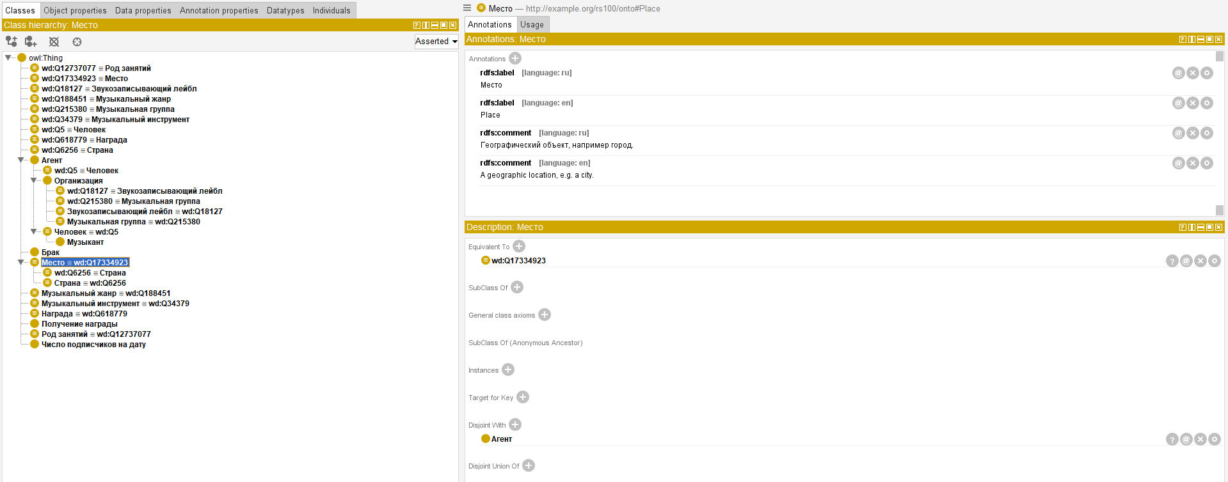

Объектные свойства с domain и range
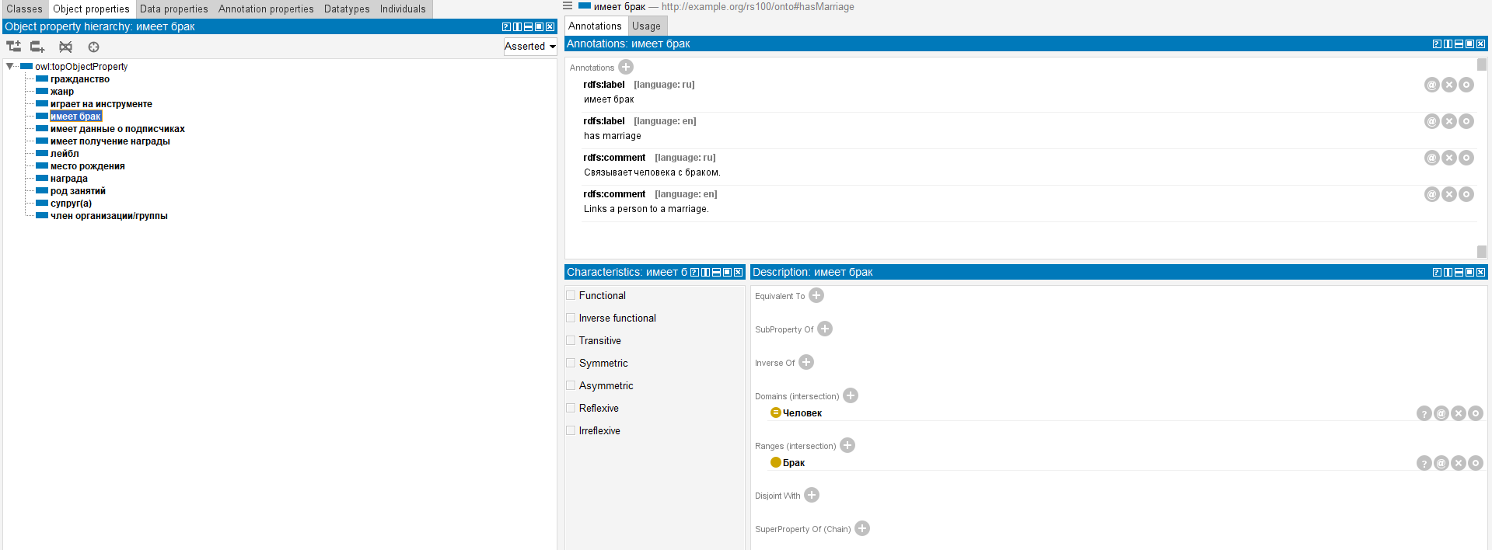

Свойства-данные с domain и range
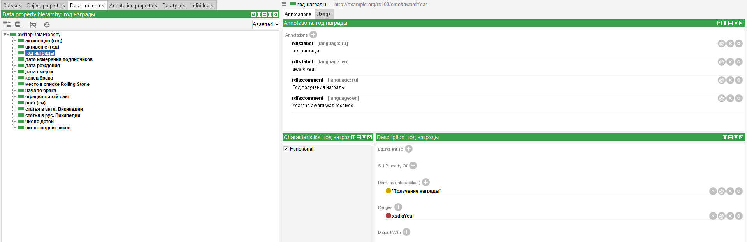

Свойства аннотации
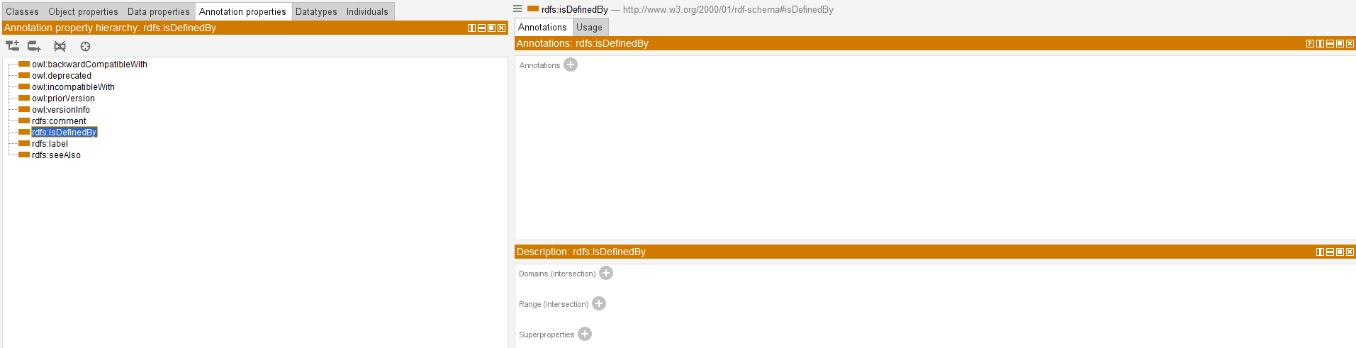

Таблица «вопрос → классы и свойства»
Вопрос | Классы | Свойства
Q1 | Musician | birthDate
Q2 | Musician | deathDate
Q3 | Musician, AwardReceipt | hasAwardReceipt
Q4 | Musician, Organization | memberOf
Q5 | Person, Marriage | hasMarriage, spouse, marriageStart, marriageEnd
Q6 | Musician | heightCm
Q7 | Musician | wikipediaEn
Q8 | Musician | wikipediaEn
Q9 | Musician | wikipediaEn
Q10 | Musician | wikipediaEn
Q11 | Musician | birthDate, deathDate, wikipediaEn
Q12 | Musician, AwardReceipt | hasAwardReceipt, wikipediaEn

В вопросах задействовано 10 из 27 свойств (birthDate, deathDate, hasAwardReceipt, memberOf, hasMarriage, spouse, marriageStart, marriageEnd, heightCm, wikipediaEn) и 5 из 15 классов (Musician, Person, AwardReceipt, Organization, Marriage).

Свойства, не использованные в вопросах, и пояснение, зачем они нужны
Свойство | Зачем нужно
activeFromYear | дата начала карьеры - временное свойство основного класса (требование: даты)
activeUntilYear | дата окончания карьеры - временное свойство основного класса (требование: даты)
award | связывает факт получения награды (AwardReceipt) с самой наградой; без него hasAwardReceipt (Q3, Q12) не описывает, какая награда получена
awardYear | квалификатор времени награды (требование домена: свойство с временным квалификатором); основа для вопросов вида «награды за 1990-е»
birthPlace | функциональное объектное свойство основного класса (место рождения, класс Place); нужно для условия «>=5 свойств» и для расширений («кто родился в городе N»)
childrenCount | числовое свойство основного класса (требование: числа)
citizenship | описание основного класса (объектное свойство к Country); нужно для условия домена «>=5 свойств» и для расширений (фильтр по стране)
followersCount | числовой показатель с датой измерения (требование домена: числа и квалификатор времени)
followersDate | квалификатор времени для followersCount
genre | описание основного класса (объектное свойство к Genre); нужно для условия «>=5 свойств»
hasFollowers | связывает музыканта с замером числа подписчиков (числовой показатель с датой, требование домена)
occupation | описание основного класса (объектное свойство к Occupation); нужно для условия «>=5 свойств»
officialWebsite | ссылка на внешний источник сведений о сущности (не вопрос, а provenance)
playsInstrument | описание основного класса (объектное свойство к Instrument); нужно для условия «>=5 свойств»
recordLabel | описание основного класса (объектное свойство к RecordLabel); нужно для условия «>=5 свойств»
rsRank | место в списке Rolling Stone - основание принадлежности сущности к домену
wikipediaRu | ссылка на русскую статью - источник текста для корпуса (task5); параллель к wikipediaEn

Классы, не использованные в вопросах
Класс | Зачем нужен
Agent | надкласс иерархии (Person, Organization); нужен для domain у wikipediaEn/wikipediaRu/officialWebsite
Award | тип значений award
Country | тип значений citizenship
FollowersSnapshot | тип узла-замера подписчиков (hasFollowers)
Genre | тип значений genre
Instrument | тип значений playsInstrument
MusicalGroup | подкласс Organization для групп; значения memberOf (Q4) - группы, класс уточняет их тип
Occupation | тип значений occupation
Place | тип значений birthPlace
RecordLabel | тип значений recordLabel

Проверка требований

Требование | Результат | Детали
не меньше 5 классов | выполнено | классов: 15
есть иерархия классов | выполнено | отношений subClassOf: 6
есть object- и datatype-свойства | выполнено | object: 12, datatype: 15
у всех свойств указан domain | выполнено | —
у всех свойств указан range | выполнено | —
есть функциональное свойство | выполнено | функциональных: 15
у всех классов и свойств есть label (ru, en) и comment | выполнено | —
все классы и свойства в собственном пространстве имён | выполнено | —
domain/range объектных свойств - классы онтологии | выполнено | —
указаны owl:equivalentClass / owl:equivalentProperty к Wikidata | выполнено | классов: 9, свойств: 15
всё упомянутое в таблице вопросов есть в онтологии | выполнено | —

Вывод

Онтология содержит 15 классов с иерархией, 12 объектных и 15 datatype-свойств с domain и range, 15 функциональных свойств, двуязычные подписи и комментарии для всех сущностей онтологии, связи с Wikidata для 9 классов и 15 свойств; всё находится в собственном пространстве имён и сохранено в Turtle.

4. Граф знаний

Скрипт task4_build_graph.py по списку QID из domain.csv запрашивает у Wikidata значения свойств, преобразует их в термины онтологии (:Musician, :birthDate, :hasAwardReceipt и т. д.) и записывает data/graph.ttl (Turtle, 262 989 байт). Сущности справочников (места, жанры, награды, лейблы, организации и т. п.) получают URI res:Q…, тип из онтологии, rdfs:label (ru/en) и owl:sameAs wd:Q…. Квалифицированные факты (награды, браки, подписчики) записываются узлами res:Q…_award_N, res:Q…_marriage_N, res:Q…_followers_N. Классы Wikidata в rdf:type не используются.

Общая статистика
Показатель | Значение
Троек в графе данных | 7 738 (онтология отдельно — 324; вместе — 8 062)
Узлов с типом (сущностей всего) | 1 538
— сущностей Wikidata (имеют owl:sameAs) | 798, из них основной класс Musician — 53
— служебных узлов-фактов (AwardReceipt, Marriage, FollowersSnapshot) | 740 (424 + 70 + 246)
Различных классов (в rdf:type графа) | 13
Различных предикатов | 30
Троек с объектными свойствами | 2 645
Троек с datatype-свойствами | 1 296

Баланс: 1539 (rdf:type) + 1460 (rdfs:label) + 798 (owl:sameAs) + 2645 (объектные) + 1296 (datatype) = 7738. Служебные узлы-факты не соответствуют отдельным сущностям Wikidata и собственного QID не имеют, поэтому owl:sameAs у них не задаётся; каждый однозначно привязан к музыканту через hasAwardReceipt, hasMarriage или hasFollowers. Для всех 798 сущностей Wikidata owl:sameAs присутствует и ведёт на wd: с тем же QID.
Проверки качества графа
Проверка | Результат
у каждой сущности Wikidata есть owl:sameAs | выполнено
sameAs ведёт на wd:<тот же QID> | выполнено
все классы графа определены в онтологии | выполнено
все свойства графа определены в онтологии (или owl/rdf/rdfs) | выполнено
в графе нет классов Wikidata в rdf:type | выполнено

Разбивка по классам
«Прямые» экземпляры — по rdf:type в графе; «с подклассами» — с учётом иерархии онтологии (Musician считается также Person и Agent). Класс Agent в графе напрямую не используется, поэтому в rdf:type встречается 13 различных классов, а в таблице строк 14.

Класс | Прямых экземпляров | С учётом подклассов
:AwardReceipt | 424 | 424
:Agent | 0 | 338
:FollowersSnapshot | 246 | 246
:Organization | 85 | 216
:Award | 177 | 177
:RecordLabel | 131 | 131
:Person | 69 | 122
:Genre | 91 | 91
:Occupation | 85 | 85
:Marriage | 70 | 70
:Place | 60 | 66
:Musician | 53 | 53
:Instrument | 41 | 41
:Country | 7 | 7

Разбивка по свойствам
«Музыкантов с ним» — число музыкантов, у которых есть хотя бы одно значение; доля — от 53 музыкантов. Нулевые значения у award, awardYear, followersCount, followersDate, spouse, marriageStart, marriageEnd ожидаемы: эти свойства стоят у узлов-фактов, а не у музыкантов.

Свойство | Вид | Троек | Субъектов | Музыкантов с ним | Доля
rdf:type | rdf:type | 1539 | 1538 | 53 | 100%
rdfs:label | owl/rdfs | 1460 | 794 | 53 | 100%
owl:sameAs | owl/rdfs | 798 | 798 | 53 | 100%
:occupation | object | 498 | 53 | 53 | 100%
:award | object | 424 | 424 | 0 | 0%
:hasAwardReceipt | object | 424 | 53 | 53 | 100%
:awardYear | datatype | 345 | 345 | 0 | 0%
:genre | object | 280 | 53 | 53 | 100%
:recordLabel | object | 246 | 53 | 53 | 100%
:followersCount | datatype | 246 | 246 | 0 | 0%
:followersDate | datatype | 246 | 246 | 0 | 0%
:hasFollowers | object | 246 | 39 | 39 | 74%
:playsInstrument | object | 182 | 51 | 51 | 96%
:memberOf | object | 92 | 44 | 44 | 83%
:spouse | object | 70 | 70 | 0 | 0%
:hasMarriage | object | 70 | 39 | 39 | 74%
:citizenship | object | 60 | 53 | 53 | 100%
:rsRank | datatype | 53 | 53 | 53 | 100%
:birthPlace | object | 53 | 53 | 53 | 100%
:wikipediaRu | datatype | 53 | 53 | 53 | 100%
:wikipediaEn | datatype | 53 | 53 | 53 | 100%
:birthDate | datatype | 53 | 53 | 53 | 100%
:activeFromYear | datatype | 52 | 52 | 52 | 98%
:officialWebsite | datatype | 49 | 49 | 49 | 92%
:deathDate | datatype | 34 | 34 | 34 | 64%
:marriageStart | datatype | 33 | 33 | 0 | 0%
:activeUntilYear | datatype | 26 | 26 | 26 | 49%
:marriageEnd | datatype | 26 | 26 | 0 | 0%
:childrenCount | datatype | 15 | 15 | 15 | 28%
:heightCm | datatype | 12 | 12 | 12 | 23%

Соответствие заполненности Wikidata и графа

Доли заполненности свойств у музыкантов в графе совпадают с долями из задания 1 (рождение, смерть, жанр, лейбл, инструмент, организация, сайт, подписчики, число детей, рост).

Вывод
Граф содержит 7 738 троек и 1 538 узлов, описан только терминами собственной онтологии (13 классов, 30 предикатов); все 798 сущностей Wikidata связаны owl:sameAs; граф сохранён в data/graph.ttl (Turtle).

Корпус текстов

Скрипт task5_build_corpus.py для каждого из 53 QID получает через API Википедии тексты русской и английской статей (plain text без разметки) и записывает их в data/corpus.jsonl (одна статья — одна строка, 5 544 606 байт). Проверку выполняет task5_check_corpus.py (запуск 13:51:45, код возврата 0).

Структура записи корпуса
Поле | Содержимое
id | <QID>:<язык>wiki, уникальный идентификатор документа
qid | идентификатор сущности в Wikidata (связь с owl:sameAs в графе)
entity | название сущности (метка ru, иначе en)
source, lang | источник (wikipedia) и язык статьи (ru/en)
title, url | заголовок статьи и ссылка на неё
license | лицензия источника (CC BY-SA 4.0)
n_chars | число символов в text
text | полный текст статьи без разметки (plain text через API Википедии)

Статистика корпуса
Показатель | Значение
Документов | 106 (все с текстом ≥ 500 символов)
Сущностей в домене / с текстом / с ru и en | 53 / 53 / 53
По языкам | en — 53, ru — 53
По источникам | wikipedia — 106
Объём | 4 363 148 символов
Размер документа (символов) | min 2 326; медиана 33 784; max 137 826
Лицензия | CC BY-SA 4.0
Суммарно по сущности | от 17 590 (Эл Грин) до 217 522 (Боб Дилан) символов (ru + en)

Проверки корпуса
Проверка | Результат
все строки — корректный JSON с обязательными полями, n_chars совпадает с длиной | выполнено
id документов уникальны | выполнено
у каждой сущности домена есть хотя бы один источник с текстом (≥500 символов) | выполнено
в корпусе нет сущностей вне домена | выполнено

Источники по сущностям

Для каждой сущности источник текста — статья русской и английской Википедии; ссылки по каждой сущности приведены в приложении B (файл corpus_entities.csv, совпадает с text_sources.csv по составу ссылок).

Вывод
Корпус покрывает 100% сущностей домена (53 из 53) двумя независимыми источниками каждую, структура записей позволяет связать текст с графом через qid и owl:sameAs.

6. Проверка данных и логический вывод

Ограничения SHACL

Ограничения записаны в shapes/task6_shapes.ttl (148 троек) и заданы формами для четырёх классов: Musician, AwardReceipt, Marriage, FollowersSnapshot. Проверено шесть видов ограничений (больше требуемых трёх):
Вид ограничения | Компонент SHACL | Примеры в формах
Кардинальность | sh:minCount, sh:maxCount | rsRank и birthDate: ровно одно значение; birthPlace, deathDate, heightCm: не более одного; AwardReceipt: ровно одна award и один awardYear; Marriage: ровно один spouse
Тип данных | sh:datatype | birthDate, deathDate, marriageStart/End — xsd:date; rsRank, followersCount, childrenCount — xsd:integer; heightCm — xsd:decimal; activeFromYear, awardYear — xsd:gYear; сайты и ссылки — xsd:anyURI
Класс значения | sh:class | birthPlace → Place; citizenship → Country; occupation → Occupation; genre → Genre; recordLabel → RecordLabel; memberOf → Organization; playsInstrument → Instrument; award → Award; spouse → Person
Диапазон | sh:minInclusive, sh:maxInclusive | rsRank 1–100; birthDate 1850-01-01…2010-12-31; deathDate ≤ 2026-12-31; heightCm 120–250; childrenCount 0–30; followersCount ≥ 0
Шаблон | sh:pattern | officialWebsite — ^https?://; wikipediaEn — ^https://en\.wikipedia\.org/wiki/; wikipediaRu — аналогично для ru; awardYear — ^(19|20)[0-9]{2}$
Порядок значений | sh:lessThan | birthDate < deathDate; marriageStart < marriageEnd

Ограничения awardYear (AwardReceipt) и followersDate (FollowersSnapshot) заданы с уровнем sh:Warning: в Wikidata квалификатор времени указан не всегда, и пропуск — свойство источника данных, а не ошибка преобразования.

Результат pyshacl

Запуск task6_validate_and_infer.py (2026-11-10 13:52:03–13:52:43, код возврата 0). Проверялся граф data/graph.ttl (7 738 троек) по формам task6_shapes.ttl, онтология подключена как ont_graph (324 тройки). Время работы pyshacl — 0,3 с.

Нарушений уровня sh:Violation нет: ограничения на тип данных, класс значения, диапазон, шаблон и порядок значений выполнены для всех данных. Все 79 результатов — предупреждения одного вида (кардинальность awardYear). Полный отчёт: shacl_report.txt и shacl_report.ttl.

Нарушения по видам и решения
Вид нарушения | Узлов | Что сделано и почему
Кардинальность (min) — MinCountConstraintComponent, путь :awardYear; уровень Warning | 79  (40 музыкантов; больше всего — у Элтона Джона, 6) | Ограничение ослаблено до sh:Warning, данные не изменялись — нарушение оставлено. У 79 из 424 фактов получения награды в Wikidata нет квалификатора «момент времени» (P585): 424 − 345 (с годом) = 79. Год награды нельзя выдумывать или подставлять по догадке, поэтому данные не правились; требовать год как жёсткое ограничение означало бы объявлять недостатком графа неполноту источника, поэтому форма оставлена с уровнем Warning, а пропуски зафиксированы в отчёте.

Других типов нарушений нет, поэтому решений «данные исправлены» и «ограничение ослаблено по другим свойствам» в этой работе не потребовалось; followersDate (Warning) нарушений не дал: все 246 замеров подписчиков имеют дату.

Логический вывод (owlrl)

Использована семантика OWL 2 RL (owlrl). Вход — граф вместе с онтологией (8 062 тройки). Выведено 26 518 новых троек; после отбрасывания тривиальных (rdfs:Resource, owl:Thing, рефлексивные) осталось 18 164; они сохранены в inferred_triples.ttl. Время работы owlrl — 36,6 с.

Категория | Троек | Пример добавленной тройки
свойства, скопированные на wd:Q… через owl:sameAs | 10 566 | wd:Q100 rdf:type :Place
эквивалентные свойства Wikidata (wdt:P…) через owl:equivalentProperty | 3 309 | res:Q1203 wdt:P106 res:Q10774753
прочее | 1 976 | res:Q1203 :birthPlace wd:Q24826
owl:sameAs: симметрия и транзитивность (wd:Q… sameAs res:Q…) | 798 | wd:Q100 owl:sameAs res:Q100
эквивалентные классы Wikidata через owl:equivalentClass | 720 | res:Q100 rdf:type wd:Q17334923
rdf:type по иерархии классов (Musician → Person → Agent и т. д.) | 528 | res:Q10303978 rdf:type :Agent
выводы над онтологией (подклассы, подсвойства, домены) | 267 | :Agent rdfs:subClassOf owl:Thing
Итого по категориям: 10 566 + 3 309 + 1 976 + 798 + 720 + 528 + 267 = 18 164.

Эффект вывода на число экземпляров классов
Класс | В исходном графе | После вывода | С подклассами в исходном графе (п. 4.4)
:Musician | 53 | 106 | 53
:Person | 69 | 244 | 122
:Agent | 0 | 676 | 338
:Organization | 85 | 432 | 216
:RecordLabel | 131 | 262 | 131
:Place | 60 | 132 | 66
:Country | 7 | 14 | 7

Наблюдение: число экземпляров после вывода равно ровно удвоенному числу экземпляров «с подклассами» (Agent: 338 → 676; Organization: 216 → 432; Person: 122 → 244; Musician: 53 → 106 и т. д.). Это следствие owl:sameAs: каждый узел res:Q… получает «двойника» wd:Q… с тем же набором типов и свойств. Новая информация по существу — это (1) иерархические типы (Agent, Person, Organization для узлов, которые в графе были типизированы только подклассом), (2) термины Wikidata (wd:Q5, wdt:P…) и (3) зеркалирование описаний на wd-узлы.

Вывод

Граф удовлетворяет всем ограничениям SHACL уровня Violation (Conforms = True); 79 предупреждений о незаполненном годе награды объясняются неполнотой Wikidata и оставлены. Вывод OWL RL добавил 18 164 значимых тройки, показав иерархические типы, соответствия Wikidata и зеркалирование через owl:sameAs.

